
TO： |  | FROM： | 东莞威锐/乐先生
ATTN： |  | TEL： | 0769-22783291/13829209381
TEL： |  | FAX： | 0769-22718521
FAX： |  | DATE：
节能型开关（LED驱动）电源老化车方案
VR—XXXJL节能型开关（LED驱动）电源老化车是我司最新开发的,它是一种应用电能回馈型电子负载来做老化负载的开关（LED驱动）电源老化设备。老化负载主体采用ERS-D2D2880-16CH电能回馈式电子负载，其节能效率达85%以上。
一 传统老化车：
纯粹的耗能，不能回馈电能。使用时间越长，耗费的电能越多。
根据需要老化之电源效率的高低决定所需要电费的大小。
二 节能老化台车 ：
能把大量电能逆变送回电网。
例如一台老化车有120个位，72台车有 120×72＝8640个位，
每个位平均带载10W , 一年老化300天，一天老化14小时，电费为1元/KW, 回馈效率平均约为75%.
所以回馈的电费为：
8640×10×300×14÷1000×1×75%＝272,160≈27万
即仅仅电费一项，一年就可以节约27万元以上
五年累计就可以节约136万元以上
节电示意图
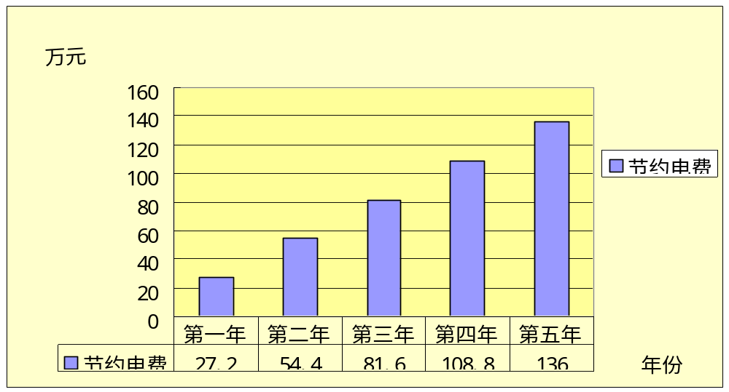
使用传统老化方案 :
优点: 1投资比较少,有利于企业资金的周转.
缺点: 1 浪费大量电能,不符合国家如今大力提倡节能降耗这一发展
趋势，而且能源的价格将来会越来越贵。
2 老化不同型号的适配器需要更换相应的电阻,耗费较多的人
力,物力,使的生产效率相应降低.
3 电阻发热较大,需要排风设备进行降温,无形中增加老化成本.
4 无法实现监控,加大检测不合格电源的人力成本.
使用节能老化台车方案 :
优点: 1高效节能 电能回收率最高可达80％.
2方便灵活 可适用多种电源输入；可以将老化台车随意摆放
在生产线附近，无须固定区域。
3稳定可靠 台车选料上乘，经久耐用，内部负载具有多种保护功能，确保连续正常工作.
4安全隔离 台车采用封闭式设计，内部与外界隔离，确保安全。
5符合标准 并网电流为标准正弦波，对电网无污染.
6高回报率 一次投资，多年回报.
7操作简便 配有液晶显示监控板，简易式操作设计.
8节约成本 无需更换电阻，大量节约人力成本，台车内部负载
自行发热，节省安装发热设备的成本。
9易于监测 监控板自动监测，无需人工检测.
10提高质量 可在不增加电费的基础上加长老化时间,提高
产品质量.
11扩大产能 在不改变本厂用电配额的基础上能使产量在原
有的基础上提高2-3倍.
缺点: 一次性投资比较大,不利于厂家资金的周转.

三 ERS-D2D2880-16CH并联型节能电子负载技术规格
1.均流模块技术规格
输入电压范围 | 3~48VDC
输出电压 | 54VDC
单模块通道数 | 16
单通道最大拉载电流 | 30A
单通道拉载电流范围 | 0~30A
单通道最大拉载功率 | 192W
单模块最大拉载功率 | 3000W
拉载电流精度 | <2%（fullscale）
拉载电流纹波系数 | <5%
拉载电流检测精度 | <2%（fullscale）
输入电压检测精度 | <1%
效率 | MAX≥90%，AVG≥80%
使用温度 | 0~45度
通信方式 | 485通信
长*宽*高 | 400mm*145mm*132mm

2.3000W主功率逆变器技术规格
项目 |  | 规格
直流侧 | 额定功率 | 3000W
直流侧 | 输入电压范围 | 50~58VDC
直流侧 | 额定输入电压 | 53.5VDC
直流侧 | 直流电流范围 | 0~50A
交流侧 | 电网电压范围 | 187~253Vac
交流侧 | 电网频率 | 48~52Hz
交流侧 | 注入电网电流THD | <5%（半载以上）
交流侧 | 功率因素 | >0.99（半载以上）
效率 |  | >87%
冷却方式 |  | 风冷
隔离方式 |  | 变压器隔离
体积（W x D x H） |  | 320*400*132mm
保护功能 |  | 电网过/欠压、电网过/欠频率，交流过流、直流过流、直流侧过/欠压、过温、硬件故障，电网瞬间短路等
通讯方式 |  | 485通信
效率 |  | >87%
3．ERS-D2D2880-16CH并联型节能电子负载功能简介
a. LCD/PC/SERVER/LED 电源与节能电子负载均流板一对一连接老化；
b. 可以多个接口板输入通道并联使用，以适应大功率电源模块的老化要求；
c. 可通过监控单元监视每路电源的电流和电压输出，并能够进行各路控制
电流的设定；
d. 能够灵活扩展容量，并且能够方便地对现有电阻/电子耗能型老化架/车
进行改装；
e. 可与上位机通信，具有统一的上位机监控；
f. 可以配置计算机监控老化过程，设定老化电压电流；

4. ERS-D2D2880-16CH并联型节能电子负载特点
(1)．放电电流以正弦波方式回馈电网，高效节能，谐波低(总THD≤5%)，功率因数高(cosφ≥0.99)，对电网和其它生产设备无不良影响；
(2). 逆变效率高，整机效率在额定工况下≥80%；
(3). 自动同步并网，对电网无冲击；
(4). 具有恒流功能，使用方便，操作灵活；
(5). 具有完善的内部保护和并网保护功能，可长期稳定连续工作；
(6). 模块化设计，用户既可单独使用功率单元模块，也可组成系统使用，配
置灵活。功率模块更换方便，维护工作简单迅捷；
(7).可实时监控每个LCD/PC/SERVER/LED 电源的输出电压电流，并通过上位机电脑显示，可分别设定每个功率单元的通道电流值，可实现各种LCD/PC/SERVER/LED 电源同时老化；
(8).可以和计算机通讯，进行数据采集和监视，并以报表形式输出所需要的数据，满足现代化生产和管理的要求；
(9).通过计算机编程，可以对电源进行大小电流交替等方式老化，提高产品
可靠性。
5. ERS-D2D2880-16CH并联型节能电子负载产品可靠性
􀂄 功率单元模块化设计，各模块运行相对独立；
􀂄 系统采用模块化冗余配置，在单个功率模块出故障时，系统仍能够正常
运行；
􀂄 完善的并网保护和模块自身保护；
􀂄 故障自恢复功能，使功率模块在电网或功率单元自身出现意外故障后，
能够自动恢复运行；
􀂄 合理的结构设计，降低功率单元功耗和内部温升；
􀂄 功率器件大裕量设计，关键器件严格选型，采用高MTBF 元件提高产品
整体可靠性。
节能原理图：

220V市电

开关电 源
DC输出
节能型电子负载
AC输入
与电网并网，输送到电网
与市电同步同相同频率220V
输出220V电压

参考图：


